Organizační struktura
č. projektu CZ.02.3.68/0.0/0.0/17_047/0009114

Tento dokument popisuje organizační strukturu partnerství v rámci projektu „MAP II rozvoje vzdělávání v ORP Ostrov“ (dále jen MAP II). Dokument byl zpracován dle požadavků metodiky „Postupy MAP II“. Organizační struktura popisuje rozdělení rolí mezi Řídící výbor MAP II, realizační tým MAP II a pracovní skupiny. Definuje pravomoci, odpovědnosti, povinnosti a komunikační toky mezi těmito pracovními orgány MAP II.
Partnerství v rámci tvorby místního akčního plánu lze nabývat postupně od celé veřejnosti, přes zapojení školy (MŠ, ZŠ a ZUŠ) v ORP Ostrov, po pracovní orgány MAPu (tj. pracovní skupiny a Řídící výbor) až k realizačnímu týmu projektu MAP II včetně všech aktérů ve vzdělávání.
Komunikace s aktéry (subjekty formálního a neformálního vzdělávání, zřizovatelé, ostatní subjekty věnující se dětem do 15 let) probíhá dle zpracovaného komunikačního plánu. MAP II je otevřené partnerství a může se do jeho aktivit zapojit každý zájemce o výchovu a vzdělávání v ORP Ostrov.
Aktivity typu setkání, workshop jsou koncipovány tak, aby se mohl zapojit každý zájemce. Všichni aktéři se také mohou připojit k pracovním skupinám nebo se stát členy Řídícího výboru.
Řídící výbor je hlavním pracovním orgánem MAP II. Je tvořen zástupci aktérů a zástupci ze všech dílčích území projektu (viz statut a jednací řád). Pracovní skupiny jsou ustaveny dle metodiky „Postupy MAP II“.
Pracovní skupiny projednávají návrhy aktivit do akčních plánů na jednotlivé školní roky, zabývají se přípravou podkladů pro aktualizaci dokumentu MAP II a návrhy řešení příčin. Pracovní skupiny jsou také diskuzní platformou k jednotlivým tématům. Pracovní skupina „Rovné příležitosti“ projednává také návrhy ostatních pracovních skupin do akčních plánů z hlediska rovných příležitostí. Pracovní skupina „Financování“ se zabývá mimo jiné hledáním vhodných zdrojů financování pro aktivity navrhované do akčních plánů, zejména s přesahem na dobu po ukončení realizace projektu a s výhledem na možnou budoucí situaci omezení finančních zdrojů na měkké projekty z tzv. evropských dotací. Organizační zabezpečení jednání pracovních skupin je ze strany hlavního manažera projektu a věcných manažerů. Řízení odborné činnosti je vedeno ze strany odborného řešitele v úzké spolupráci s garantem pracovní skupiny.
Každá pracovní skupina má svého garanta, který zároveň spolu s odborným řešitelem zpracovává podklady pro další pracovní skupiny a Řídící výbor.
V rámci projektu „MAP II v ORP Ostrov“ působí tyto pracovní skupiny:
- PS č. 1 „Financování“
- PS č. 2 „Matematická gramotnost“
- PS č. 3 „Čtenářská gramotnost“
- PS č. 4 „Rovné příležitosti“
Realizační tým projektu se skládá z úzké skupiny kmenových pracovníků projektu: hlavní manažer (věcný manažer), asistent týmu, manažer pro implementaci, odborní řešitelé - garanti. Dále v projektu jsou na dohody o pracovní činnosti nebo dohody o provedení práce zaměstnáni odborníci (členové pracovních skupin, experti) a lektoři v rámci podpory znalostních kapacit a implementace MAP.
V rámci projektu „MAP II v ORP Ostrov“ jsou realizovány tyto klíčové aktivity:
- KA č. 1 „Řízení projektu
- KA č. 2 „Rozvoj a aktualizace MAP“
- KA č. 3 „Evaluace a monitoring“
- KA č. 4 „Implementace MAP“
Tab. 1 Organizační struktura platforem dle metodiky „Postupy MAP II“
Území dopadu | OPR Ostrov
pracovní orgán | řídící výbor
složení | Viz příloha
způsob dokladování | zápisy z jednání
čas. harmonogram | 1x za 6 měsíců, dle potřeby
odpovědná osoba | manažer projektu
Území dopadu | OPR Ostrov
pracovní orgán | pracovní skupina čtenářská gramotnost
složení | 5 řešitelů skupiny (jmenovitě v zápisu) + 1 vedoucí skupiny
způsob dokladování | Zápisy z jednání PS
čas. harmonogram | 4x ročně
odpovědná osoba | manažer projektu, vedoucí pracovní skupiny
Území dopadu | OPR Ostrov
pracovní orgán | pracovní skupina matematická gramotnost
složení | 5 řešitelů skupiny (jmenovitě v zápisu) + 1 vedoucí skupiny
způsob dokladování | Zápisy z jednání PS
čas. harmonogram | 4x ročně
odpovědná osoba | manažer projektu, vedoucí pracovní skupiny
Území dopadu | OPR Ostrov
pracovní orgán | pracovní skupina finanční
složení | 5 řešitelů skupiny (jmenovitě v zápisu) + 1 vedoucí skupiny
způsob dokladování | zápisy z jednání PS
čas. harmonogram | 4 x ročně
odpovědná osoba | manažer projektu, vedoucí pracovní skupiny
Území dopadu | OPR Ostrov
pracovní orgán | pracovní skupina pro rovné příležitosti
složení | 6 řešitelů skupiny (jmenovitě v zápisu) + 1 vedoucí skupiny
způsob dokladování | zápisy z jednání PS
čas. harmonogram | 4x ročně
odpovědná osoba | manažer projektu, vedoucí pracovní skupiny
Území dopadu | OPR Ostrov
pracovní orgán | Tematická setkávání pro podporu škol v plánování
složení | manažer školy pro plánování, ostatní subjekty, veřejnost, rodiče
způsob dokladování | zápisy, emaily, podklady
čas. harmonogram | dle potřeby
odpovědná osoba | manažer projektu

Území dopadu | OPR Ostrov
pracovní orgán | PS prevence školního neúspěchu
složení | garant aktivity, odborní poradci, výchovní poradci
způsob dokladování | zápisy, emaily, podklady
čas. harmonogram | 4 ročně x dle potřeby
odpovědná osoba | Garant aktivity, manažer projektu

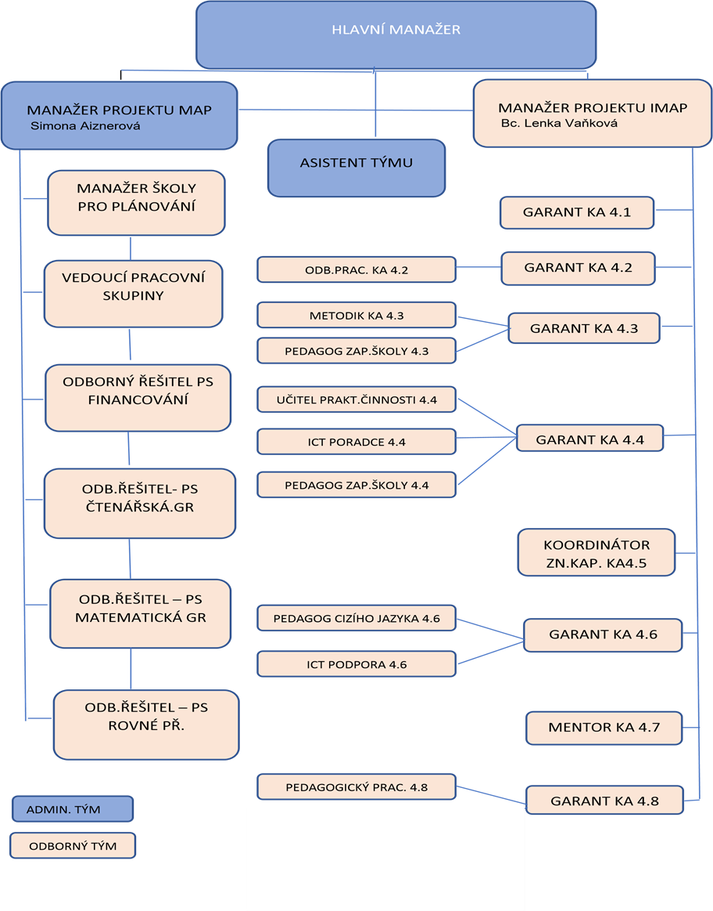
Realizační tým

Dokument „Organizační struktura schválen Řídícím výborem dne 11. 12. 2018

